Гордостью СШОР №11 ЯВЛЯЮТСЯ:
- Шадрина Наталья – мсмк России, обладательница путевки на летнюю Олимпиаду 2024 года во Франции, чемпионка России -2014 г., финалистка Чемпионата России-2011-2013, 2015-2018, 3-х кратная чемпионка Кубка мира, 3-х кратная участница чемпионата мира 2019-2023 г., неоднократная победительница международных турниров в Монголии, Польше, Таиланд, Турции, Всероссийских соревнований класса «А» по регионам России.
- Санданов Сандан – мс России, бронзовый призер Чемпионата России 2023 года, победитель Всероссийских соревнований среди студентов класса «А» памяти ЗТ СССР, профессора А.И. Киселева
- Лумбунова Дулма – мс России, 2-х кратная чемпионка России по боксу 2020-2021года
- Гатауллин Альберт – мс России, победитель Всероссийских соревнований класса А памяти Н. Королева, 2021г, победитель РФСО «Спартак», 2021 г., призер чемпионата России 2021 г., финалист международного турнира «Кубок Странджа», Болгария, 2022г.
- Бадмаев Мэргэн – кмс России, победитель международных спортивных игр «Дети Азии», г. Владивосток, 2022г
- Каурова Виктория – кмс России, победитель первенства ДФО, бронзовый призер Первенства России 2022 года.
МАУ ДО СШОР №11 г. Улан-Удэ
ПРОВОДИТ НАБОР МАЛЬЧИКОВ И ЮНОШЕЙ, ДЕВОЧЕК И ДЕВУШЕК
9 – 17 ЛЕТ В СЕКЦИЮ ДЛЯ ЗАНЯТИЙ БОКСОМ

ул. Комсомольская
ост. Шахм. клуб

ост.Шахм. клуб

СШОР№11
СШОР № 11 С«СШОР№11 адионтстадион

школа №41
Адрес: 670009, город Улан-Удэ,
1. ул. Комсомольская, 33 А, (мкр. ПВЗ),
ост. «Шахматный клуб»;
2. ул. Волконского, д.2 Спортклуб «НОМТО»
3. ул. Толстихина, д 2 Б МБОУ «СОШ №44»
Электронная почта: ring-ul@mail.ru
Официальный сайт: www.сшор-11.рф
Телефон: 8(3012) 26-73-28

Как доехать до офиса МАУ ДО «СШОР №11»: Маршруты автобусов № 4, 29,30,37,40,100; до остановки «Шахматный клуб», пройти вниз по ул. Комсомольской и с левой стороны – спортзал СШОР №11.
Остановка трамвая №4 «Конечная ЛВРЗ»

Комитет по физической культуре и спорту
Администрации г. Улан-Удэ
Муниципальное автономное учреждение дополнительного образования
«Спортивная школа олимпийского резерва №11»
г. Улан-Удэ
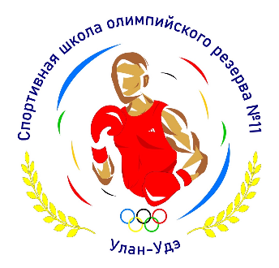
ВИЗИТНАЯ КАРТОЧКА
МАУ ДО
«СШОР №11» г. Улан-Удэ

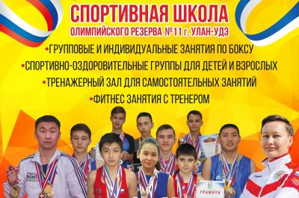

г. Улан-Удэ
2025 г
КАДРОВОЕ ОБЕСПЕЧЕНИЕ
бокс
В 2025-2026 году тренировочную деятельность в СШОР №11 г. Улан-Удэ будут осуществлять 8 работников: тренеров –преподавателей – 6 чел., зам. директора по спортивной работе, инструктор-методист – 1 чел.
Из них 2 имеют высшую квалификационную категорию, 2 - первую квалификационную категорию.
Материально-техническое оснащение:
СПОРТШКОЛА – это специализированный спортивный зал, раздевалки, туалеты, душевые, сауна, циркулярный душ, бассейн.
СПОРТШКОЛА – это спортивная площадка для фитнеса, укомплектованный тренажерный зал, два боксерских ринга.

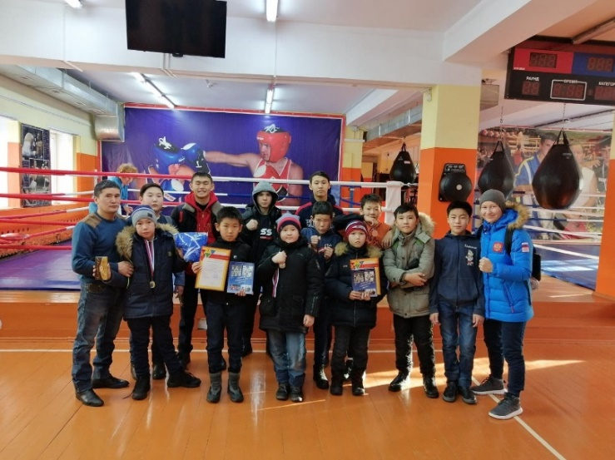

ПРОГРАММЫ:

МАУ ДО «СШОР №11» реализует программу по боксу, разработанную на основе ФССП, по следующим этапам:
- этап начальной подготовки;
- тренировочный этап;
- этап совершенствования спортивного мастерства
- этап высшего спортивного мастерства
МАУ ДО «СШОР №11» оказывает платные услуги населению. Гибкая система тарифов, различная направленность занятий (спортивно-оздоровительные группы, услуги тренажерного зала, индивидуальные и самостоятельные занятия).

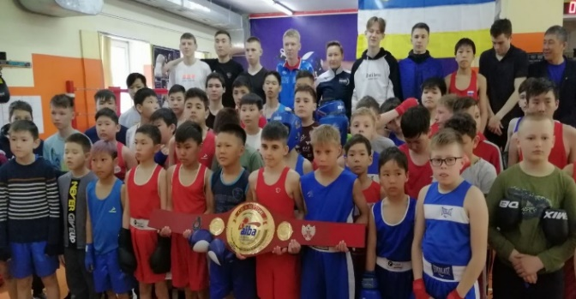

МАУ ДО «СШОР №11», основанная в 1994 году, является одной из сильнейших школ бокса города Улан-Удэ. С начала основания школа бокса из тысячи обычных ребят воспитал многих известных спортсменов, среди которых есть не мало чемпионов и призеров Улан-Удэ, Республики Бурятия, ДФО, России, Европы, Мира.
СШОР №11 - координатор по вопросам физической культуры и спорта в микрорайоне ПВЗ:
- помощь в организации и проведении Президентских спортивных игр, Президентских состязаний, Олимпиад по физической культуре в общеобразовательных школах микрорайона.

- организация и проведение социально-значимых проектов, спортивно-массовых, физкультурно-оздоровительных мероприятий среди детей и взрослых.

- организация и проведение мероприятий по сдаче нормативов ВФСК «ГТО» в Железнодорожном районе г. Улан-Удэ
